Всероссийский конкурс юных исследователей окружающей среды

ГБОУ СОШ «ОЦ» с. Богатое муниципального района Богатовский Самарской области имени Героя Советского Союза Павлова Валентина Васильевича

Номинация: «Ресурсосберегающее земледелие»

Применение биологического метода борьбы с насекомыми вредителями различных культур на приусадебном участке
(на примере взаимоотношений златоглазки и тли

Автор:
Марков Марк Евгеньевич, 8 класс

Руководитель:
Типикина Тамара Ивановна, учитель биологии ГБОУ СОШ «ОЦ» с. Богатое

Самарская область
2019

СОДЕРЖАНИЕ
 | Введение……………………………………………………….. | 3
1 | Обзор литературы
1.1 | Искусственное разведение энтомофагов и выпуск их в естественные условия………………………………………… | 4
1.2 | Биология и пищевая специализация златоглазок…………... | 6
1.3 | Сроки и нормы выпуска златоглазки……………………….. | 8
2 | Практическая часть работы
2.1 | Наблюдения за выведением личинок в домашних условиях | 10
2.2 | Полевой опыт по количественному учету вредных насекомых тли, уничтоженных личинками златоглазки, на основе исследований Беглярова Г.А. и Ущекова А.Т……… | 11
2.3 | Влияние температурного режима на активность личинок златоглазки и процент поедания тли………………………... | 16
2.4 | Показатели биологической эффективности взаимодействия личинок златоглазки и тли …………………………………. | 18
 | Выводы по работе…………………………………………… | 23
 | Заключение……………………………………………………. | 24
 | Используемая литература……………………………………. | 25

ВВЕДЕНИЕ
В настоящее время особое внимание уделяется разработке экологически безопасных методов защиты растений, а именно биологическому методу. В будущем этот метод займет важное место в интегрированной системе защиты растений, так как по сравнению с химическим методом он не требует больших энергетических затрат, не ведет к загрязнению сельскохозяйственной продукции и окружающей среды, не нарушает экологического равновесия [4].
Биологическая борьба с вредителями означает уравновешивание популяции вредителей, используя природные факторы, требует человеческого вмешательства. Биологическая борьба с вредными видами организмов основываться на знании экологии, на понимании особенностей функционирования экологических систем.
Биологические методы борьбы с вредителями не выпадают из нормального круговорота в живой природе, поэтому и не могут нанести ей урона. Против насекомых-вредителей используются их естественные враги - насекомые-хищники. Многие из них живут на наших участках и уничтожают вредителей гораздо эффективней, чем химические средства, но только медленнее, поэтому мы и не замечаем их работы.
На своём приусадебном участке мы решили применить биологический способ защиты саженцев овощных и плодовых культур против тли, используя в качестве энтомофага златоглазку.
Цель работы: изучить особенности биологического метода борьбы с насекомыми вредителями различных культур на примере взаимоотношений личинки златоглазки и тли.
Задачи:
1.Изучить общую энтомологическую характеристику насекомого златоглазки как энтомофага и возможность его использования при биологическом методе борьбы с вредными насекомыми.
2. Провести количественный учет вредных насекомых тли, уничтоженных личинками златоглазки всех возрастов выведенных в лаборатории и отловленных в естественных условиях.
3. Определить влияние температурного режима на активность
энтомофага (личинка златоглазки) и процент поедания тли.
4. Рассчитать коэффициенты поедаемости и биологическую эффективность личинок златоглазки всех возрастов выведенных в лаборатории (Л) и отловленных в естественных условиях (Е) на разных объектах.

Объект исследования: личинки златоглазки, выведенные в лаборатории и отловленные в естественных условиях.
Предмет исследования: особенности развития и питания личинки златоглазки в различных средовых и температурных условиях и возможность использования личинки златоглазки в биологическом методе борьбы с насекомыми-вредителями (тлей).
Методы исследования: эксперимент, лабораторный, наблюдение, учёт, сравнение, анализ и синтез, фотографирование.
Практическая значимость. Вследствие возрастания интереса к вопросам охраны окружающей среды и экологических последствий сельскохозяйственной деятельности человека, метод биологической борьбы с вредными насекомыми находится в настоящее время в очень благоприятном положении. Наше исследование является информационной базой данных, полученных в ходе описаний практических исследований.

1. ОБЗОР ЛИТЕРАТУРЫ
1.1. Искусственное разведение энтомофагов и выпуск их в естественные условия
Лабораторное разведение энтомофагов и выпуск их в естественные условия является необходимым потому, что некоторые весьма эффективные хищники и паразиты в местах размножения вредителей часто появляются в незначительном количестве. Их естественное размножение там сдерживается неблагоприятными для них климатическими или хозяйственными условиями. Нужно отметить, что неблагоприятные условия для них создаются лишь в определенный период года, после чего могут создаваться условия вполне благоприятные. Но вследствие массовой гибели энтомофагов в предшествующий период деятельность их оказывается мало ощутимой. Если же в начале появления того или иного вредителя выпускать на поля энтомофагов, размноженных предварительно в искусственных условиях, то их роль резко возрастает.
Вследствие возрастания интереса к вопросам охраны окружающей среды и экологических последствий сельскохозяйственной деятельности человека, метод биологической борьбы с вредными насекомыми находится в настоящее время в очень благоприятном положении. Признание опасности для человека и окружающей природной среды инсектицидов, развитие у вредных насекомых устойчивости к ним и некоторые другие причины способствовали значительному росту интереса к другим средствам подавления насекомых. Наметились тенденции к дальнейшему расширению и углублению исследований, в том числе и теоретических, касающихся биологического подавления популяций насекомых. Это особенно важно, так как дальнейшее развитие эффективного биологического подавления вредных насекомых в значительной степени будут зависеть от полноты и глубины полученных данных, от правильности их применения. В настоящее время возможности использования златоглазок в биометоде далеко не исчерпаны и информация по их диагностике, особенностям биологии и поведения, методам разведения и селекции является весьма полезной для специалистов, работающих в этой области сельскохозяйственного производства[4].
Наше исследование тоже является информационной базой данных, полученных в ходе описаний практических исследований.

1.2. Биология и пищевая специализация златоглазок
Систематика
Класс Насекомые - Insecta
Подкласс Крылатые насекомые - Pterygota
Отдел Насекомые с полным превращением - Holometabola
Надотряд Нейроптероидные -Neuropteroidea
Отряд Сетчатокрылые - Neuroptera
Семейство Златоглазки - Chrysopidae
Вид: Златоглазка обыкновенная - Chrysopa carnea.
Златоглазка - это нежное желто-зеленое насекомое с большими сетчатыми крыльями в размахе до 40 мм и выпуклыми блестящими на свету золотистыми глазами. Златоглазка обыкновенная является полифагом. Личинки всех видов златоглазок - хищники. Личинки питаются кокцидами, тлями, личинками и яйцами младших возрастов 76 видов насекомых и 11 видов тетраниховых клещей. Взрослые насекомые златоглазки обыкновенной имеет смешанное питание, уничтожают тлей и используют нектар и пыльцу растений.
Весь процесс развития от яйца до взрослой стадии называется у насекомых превращением. Развитие златоглазки проходит по обычной для насекомых- с полным превращением схеме: яйцо - личинка (три возраста) - куколка - имаго (самка или самец).
Личинки, вышедшие из яиц, спускаются по стебельку на листья или на побеги, отыскивают тлей либо паутинных клещей и высасывают их. Личинки очень прожорливы. За время своего развития одна личинка уничтожает до 600 тлей, а в течение дня до 50 взрослых особей красного яблонного клеща. Взрослая личинка достигает длины 7-8 мм. Тело ее покрыто бугорками с торчащими щетинками, которые имеют крючкообразно изогнутые вершинки. На голове резко выделяются ротовые органы. За «страшный вид» и прожорливость личинок златоглазки называют «тлинными львами». Окукливаются они в плотном белом шелковистом коконе.
Вылупившаяся из яйца личинка некоторое время (от 15-20 мин. до нескольких часов) остается неподвижной и отдыхает на яйцевой оболочке. После этого личинка сползает по стебельку на поверхность листа или другого органа растения и приступает к поискам жертв и питанию. Личинка 1-го возраста развивается 3−4 дня, 2-го - 5−7 дней и 3-го - лишь 3 дня. Развитие куколки длится 8−17 дней. Развитие 1 поколения длится в среднем 52 дня. Более успешно личинки развиваются при смешанном питании тлями и клещами. Пищевая потребность личинок зависит от возраста: личинка 1-го возраста съедает за 1 час 25−30 особей жертвы, прожорливость личинок 2-го и 3-го возрастов увеличивается, соответственно, в 2−4 и 6−10 раз. За период развития личинка в среднем уничтожает 390−1020 тлей или 1600−2800 клещей.
Окукливается личинка в белом с кремовым оттенком рыхлом коконе. Куколка - открытого типа, располагается внутри скрученных листьев или с нижней их стороны, либо под корой деревьев. В конце развития становится подвижной, надгрызает верхнюю часть кокона, которая откидывается в виде крышечки. Через образовавшееся отверстие куколка выбирается наружу и, избрав удобное место, прочно прикрепляется к субстрату и линяет.
Вылетающие взрослые насекомые подкармливаются в течение нескольких дней (не менее 5−7) и после спаривания вновь откладывают яйца. Они наиболее активны в сумеречные и ранние утренние часы. Самки откладывают яйца на протяжении всей жизни с небольшими перерывами.
Первые взрослые насекомые зимующего поколения появляются в средних широтах в августе - сентябре. Лет их продолжается вплоть до ноября, в более южных широтах - до декабря.
На посевы злаковых культур златоглазка начинает мигрировать во время образования на растениях колоний тлей, в фазу цветения. К началу молочной спелости численность афидофагов заметно увеличивается. В результате их деятельности существенно сокращается период спада численности тлей (Кузнецова Ю.И., 1969, Тряпицын В. А., Шапиро В. А., Шепетильникова Б. А., 1982, Волкович Т. А., Саулич А. Х., 2007).

1.3. Сроки и нормы выпуска златоглазки
Сроки выпусков златоглазки определяются особенностями фенологии и биологии вредителей, которых можно условно разделить на две группы:
1. Вредители с относительно коротким периодом развития, с большим числом поколений и высокими темпами размножения. Сюда относятся тли, трипсы, многие кокциды.
2. Вредители с продолжительным периодом развития, дающие за сезон 1-3 поколения. К этой группе можно отнести совок, белянок и других чешуекрылых, колорадского жука и т. д.
Сроки выпусков златоглазки против вредителей первой группы определяются численностью насекомых в очагах. Наиболее целесообразны выпуски в период обнаружения первых очагов зараженных растений, при невысокой численности вредителей: например, тлей - не более 150, трипсов - 5-10 особей на одно растение.
Против вредителей второй группы колонизацию златоглазки следует проводить в период появления насекомых в фазах, уязвимых для хищника (яйца, гусеницы и личинки младших возрастов).
Нормы колонизации хищника обусловливаются многими факторами (фазой развития и активностью хищника, различной прожорливостью личинок в зависимости от возраста, реакцией энтомофага на окружающую среду, особенностями проявления каннибализма, особенностями защищаемой культуры и т. д.).
Таким образом, эффективность различных сроков, норм и кратностей колонизации златоглазки зависит от ряда факторов и прежде всего от особенностей биологии вредителя, против которого применяется энтомофаг (Бондаренко Н. В., Моисеев Е. Г., 1971, Бегляров Г. А., Ущеков А. Т., 1983, Гусев Г. В., 1991).
Применяют для борьбы с тлями методом сезонной колонизации на стадии яйца или личинки 2-го возраста. Яйца энтомофага рассеивают на листья среднего яруса растений, в соотношении хищник: жертва 1:1. Норма выпуска личинок в среднем составляет 100-150 личинок на м.² (зависит от вида растений и численности тлей). При расчете на плотность тли придерживаются соотношения хищник : жертва 1:5 – 1:10. Интервалы между выпусками - 7 дней.
На саженцах плодовых культур против тли. Выпуск личинок 2 возраста, при соотношении 1:10. Наилучшим сроком колонизации златоглазки является начальный период заселения растений тлями. При средней плотности тлей 10-15 на одно растение (середина-конец мая) норма выпуска личинок 2 возраста составляет 150-200 тыс/га.
Выпуск личинок 2-го и 3-го возраста против гороховой тли и личинок колорадского жука в соотношении от 1:1 до 1:5.
На баклажанах против колорадского жука. Эффективными являются многократные выпуски личинок старших возрастов с интервалом в 8-10 дней в течение месяца, при соотношении хищник:жертва в пределах 1:20. Целесообразно применять в зонах, где колорадский жук дает 1-2 поколения (Ущеков А. Т., 1971, Красавина Л. П., 1984, Гусев Г. В., 1991).
Для контроля численности вредителей наиболее оптимальным является создание системы интегрированной защиты растений, для долговременного сдерживания комплекса вредных организмов на безопасном уровне с минимальными отрицательными последствиями для окружающей среды. Системы мероприятий, направленной на уменьшение количества вредителя до хозяйственно неощутимого уровня и увеличение урожая, включающей рациональное сочетание средств защиты растений при сохранении основных механизмов агробиоценоза.

2. ПРАКТИЧЕСКАЯ ЧАСТЬ
2.1.Наблюдения за выведением личинок в домашних условиях
Впервые биологический метод защиты растений от вредителей мы применили в 2017 году. Свои исследования проводили на базе ООО «Кутулук», по уничтожению яблоневой тли личинками златоглазки. Организацией ООО «Кутулук была закуплена популяция энтомофага златоглазки обыкновенной (Chrysopa carnea). Производитель биоматериала златоглазки филиал ФГУ «Россельхозцентр» по Республике Татарстан. Этикетка с информацией на рис. 2. В стеклянных банках объемом 3 литра находится 10 000 особей златоглазки в фазе яйца и личинки разного возраста. Внутрь банки, для увеличения общей полезной площади, помещены бумажные полоски 1,5-2 см шириной, сложенные по длине в несколько раз, то есть банка со сложенными полосками бумаги представляет собой бумажный ячеистый садок (рис. 1).

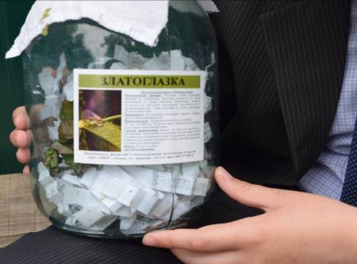 | 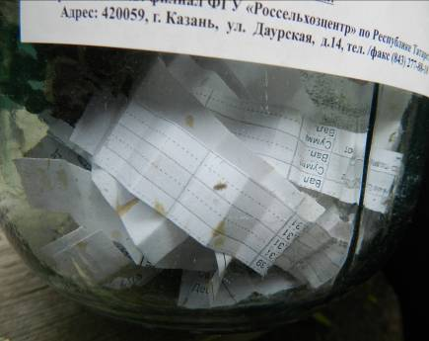 | 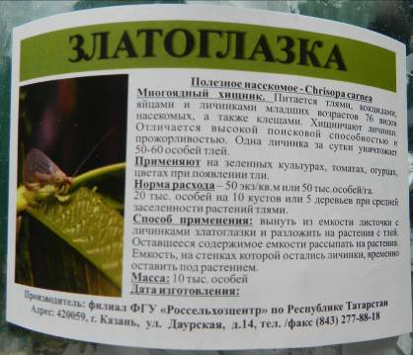
Рис. 1 Банка со сложенными полосками бумаги - бумажный ячеистый садок (фото автора) |  | Рис. 2. Этикетка с информацией (фото автора)
В 2018 году, во время летних каникул, мы применили биологический метод защиты растений от тли энтомофагом златоглазки, на приусадебном участке. Нами были взяты в ООО «Кутулук» личинки разных возрастов и яйца энтомофага златоглазки.
В течение нескольких дней вели наблюдения за развитием личинок златоглазки в домашних условиях рис. 3. Из яиц, которые были на сложенных полосках бумаги, вылупились светлые личинки первого возраста, они были неподвижны некоторое время, затем начали питаться. Молодые личинки предпочитали в качестве пищи зеленую тлю, на черную тлю они не реагировали, это связано, скорее всего, с тем, что у зеленой тли более мягкие покровы. Личинок младшего возраста отсадил в другую банку, так как в одной из банок личинка старшего возраста съела другую личинку, то есть наблюдалось явление каннибализма. Когда мы получили личинок всех возрастов, приступили к исследованиям.
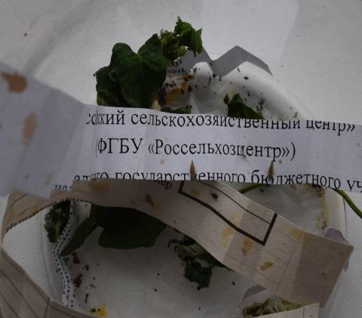 | 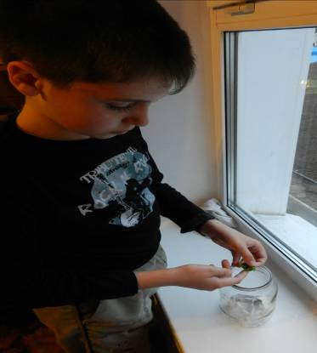 | 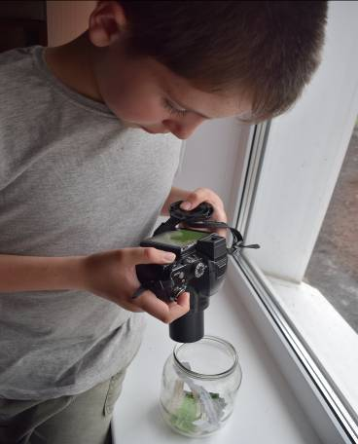
Рис. 3. Наблюдения за развитием личинок златоглазки в домашних
условиях (фото автора)
2.2. Полевой опыт по количественному учету вредных насекомых тли, уничтоженных личинками златоглазки, на основе исследований Беглярова Г.А. и Ущекова А.Т.
Советские исследователи Г. А. Бегляров и А. Т. Ущеков, сажая личинок обыкновенной златоглазки на плавающие в воде огуречные листья, чтобы они не расползлись, снабжали их бахчевыми тлями, и каждый день в один и тот же час подсчитывали съеденных. Жизнь личинок продолжалась 2 - 3 недели, и за это время каждая съела в среднем по 366 тлей.
В июле мы решили, используя метод Г. А. Беглярова и А. Т. Ущекова, провести количественный учет вредных насекомых тли, уничтоженных личинками златоглазки, выведенных в лаборатории и отловленных в естественных условиях. Для этого провели отбор биоматериала златоглазки в ООО "Кутулук", выращенной в лабораторных условиях филиала ФГУ "Россельхозцентр" по Республике Татарстан и в условиях сада отловили личинки на кустах малины.
В бочку с водой положили сорванные листья огурцов и выпустили личинок златоглазки (рис. 4). Опушенная поверхность огуречных листьев позволяла хорошо удерживать на ворсинках тлю, но через место прикрепления листа к стеблю вода заливалась на поверхность листа, уменьшая его полезную для размещения личинок и тлей площадь.
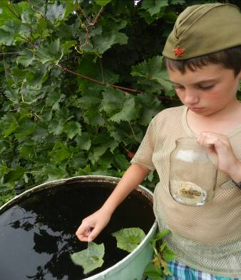 | 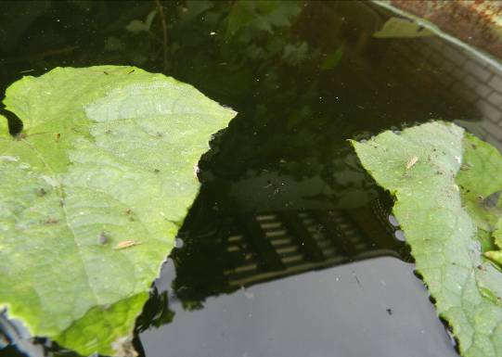 | 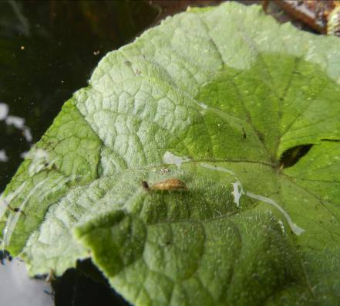
Рис. 4. Наблюдение за личинками
Мы, заменили листья огурцов на листья винограда (рис.5), что позволило более качественно и удобно для наблюдений и подсчета поставить опыт.
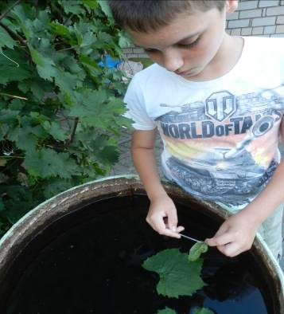 | 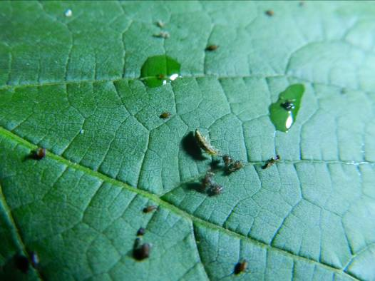 | 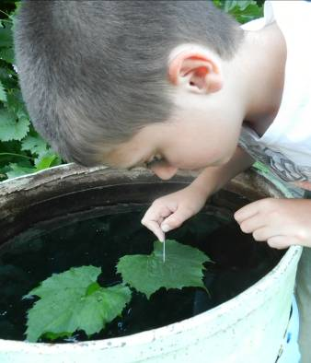
Рис. 5. Наблюдение за поведением личинок златоглазки
В опыте для питания личинок златоглазки различных возрастов была взята тля 3 различных видов. Система "хищник-жертва", взаимодействия личинок златоглазки и тли, осуществлялась при температурном режиме + 25^{о} С ... + 35^{о} С (таблица 1).
Таблица 1
Виды тли и возраста личинок златоглазки
№ п/п | Виды тли | Возраста личинок златоглазки | Температурный режим
1 | бахчевая тля | первого возраста | + 25^{о} С ... + 35^{о} С
2 |  | второго возраста
3 |  | третьего возраста
4 | гороховая тля | первого возраста
5 |  | второго возраста
6 |  | третьего возраста
7 | зеленая яблоневая тля | первого возраста
8 |  | второго возраста
9 |  | третьего возраста
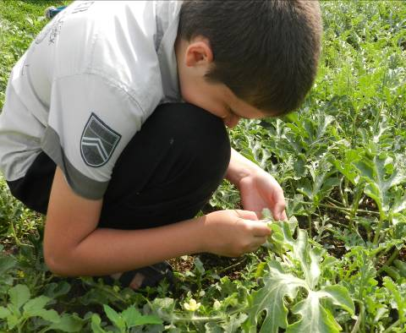 | 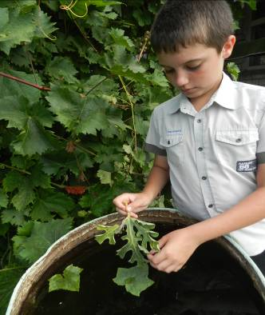 | 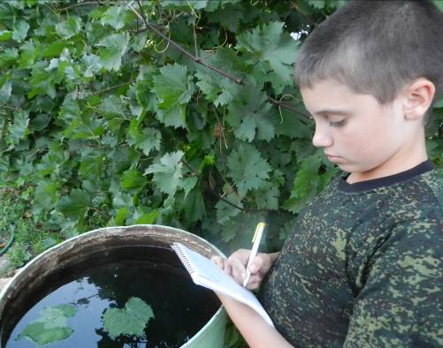
Рис. 6. Учет количества тлей съеденных личинками златоглазки различных возрастов
В течение трёх суток проводили учет количества тлей съеденных личинками златоглазки различных возрастов, различных групп: выведенных в лаборатории (Л) и отловленных в естественных условиях (Е) (рис. 6). Контрольный период учета 1 сутки: вечером в 17.00 ч. провели входной подсчет тли. Выходные данные по учету были сняты вечером в 17.00 ч. на следующий день. Температурным режим составил + 25^{о} С ... + 35^{о} С. Данные по результатам учета в полевом опыте приведены в таблице 2.
Таблица 2
Количество тли съеденных за сутки личинками златоглазки различных возрастов
Возрастная группа личинки златоглазки | Количество бахчевых тлей уничтоженных за сутки  при температурном режиме + 25^{о} С ... + 35^{о} С., штук
 | златоглазка (Л) параметры учета: |  |  | златоглазка (Е) параметры учета:
 | было | стало | уничтожено | было | стало | уничтожено
первого возраста | 20 | 8 | 12 | 20 | 9 | 11
второго возраста | 45 | 8 | 37 | 45 | 6 | 39
третьего возраста | 70 | 11 | 59 | 70 | 9 | 61
Всего | 135 | 27 | 108 | 135 | 24 | 111
Всего по опыту: | Количество гороховых тлей уничтоженных за сутки  при температурном режиме + 25^{о} С ... + 35^{о} С., штук
первого возраста | 20 | 5 | 15 | 20 | 4 | 16
второго возраста | 50 | 8 | 42 | 50 | 6 | 44
третьего возраста | 80 | 8 | 72 | 80 | 6 | 74
Всего | 150 | 21 | 129 | 150 | 16 | 134
Количество зеленой яблоневой тли уничтоженных за сутки
при температурном режиме + 25^{о} С ... + 35^{о} С., штук
первого возраста | 20 | 7 | 13 | 20 | 8 | 12
второго возраста | 45 | 9 | 36 | 45 | 5 | 40
третьего возраста | 70 | 12 | 58 | 70 | 7 | 63
Всего | 135 | 28 | 107 | 135 | 20 | 115
Итого по опыту | 420 | 76 | 344 | 420 | 60 | 360
По результатам мы видим, что личинки златоглазки, выращенные в естественных условиях наиболее активны. Процент поедания тли разных видов составил 86%, а выращенных в лабораторных условиях составил 82 %. Данные представлены на рис. 7.

Рис. 7. Сравнительные данные поедания тли личинками златоглазки
Мы провели расчет среднего количества тлей всех видов, съеденных личинками златоглазок всех возрастов при температурном режиме + 25^{о} С ... + 35^{о} С выращенных как в лабораторных условиях так и в естественной среде (таблица 3, рис. 8)
Таблица 3
Среднее количество уничтоженной тли за сутки личинками златоглазки
Возрастная группа личинки златоглазки | Количество тли уничтоженных за сутки  при температурном режиме + 25^{о} С ... + 35^{о} С., штук |  |  |  |  |  | Среднее значение, шт.
первого возраста | 12 | 11 | 15 | 16 | 13 | 12 | 13
второго возраста | 37 | 39 | 42 | 44 | 36 | 40 | 40
третьего возраста | 59 | 61 | 72 | 74 | 58 | 63 | 64

Рис. 8. Среднее количество уничтоженной тли личинками златоглазки
Получив данные, мы можем предположить, что в среднем личинки златоглазки первого возраста, выращенные в различных условиях, в среднем за сутки могут уничтожить 13 тли, второго возраста 40, третьего возраста 64. Следовательно, чем выше возраст личинки златоглазки, тем она более «прожорлива» и уничтожает большее количество тли.
Личинки златоглазки питались тлёй на разных культурах. Получив результаты, представленные в таблице 2, мы можем предположить, что наиболее активно личинки златоглазки уничтожали тлю на горохе. Процент «пожирания» составил 86%, по сравнению с бахчевыми (80%) и плодовыми (79%). Результаты представлены на рис.9,10.

Рис. 9. Количество и процент поедания тли личинками златоглазки выведенных в лабораторных условиях

Рис.10. Количество и процент поедания тли личинками златоглазки
выведенных в лабораторных условиях.

  - Влияние температурного режима на активность личинок златоглазки и процент поедания тли.
В 2017 году мы проводили свои исследования в ООО «Кутулук» по уничтожению яблоневой тли личинками златоглазки, при разных температурных условиях (+ 11^{о} С ... + 14^{о} С и + 19^{о} С ... + 25^{о} С). Личинки златоглазки были выведены в лабораторных условиях. Мы решили сравнить результаты, полученные в ООО «Кутулук (2017 год) и на приусадебном участке (2018г) (Л). Данные представлены в таблице 4, рис. 11.

Таблица 4
Процент поедания яблоневой тли личинками златоглазки выведенных в лабораторных условиях
Личинки златоглазки | + 11^{о} С ... + 14^{о} С |  |  | + 19 ^{о} С ... + 25^{о} С |  |  | + 25^{о} С ... + 35^{о} С
 | Было | уничтожено | % | было | уничтожено | % | было | уничтожено | %
Всех возрастов | 164 | 53 | 32,3 | 148 | 80 | 54,1 | 135 | 107 | 79,3

Рис. 11. Сравнительные данные по уничтожению яблоневой тли личинками златоглазки выведенных в лабораторных условиях
Анализируя полученные данные, мы пришли к выводу: чем выше температура окружающей среды, тем активнее питаются личинки златоглазки. При температуре + 25^{о} С ... + 35^{о} С уничтожают тлю до 79,3%.
Мы сравнили коэффициенты эффективности питания личинок златоглазок всех возрастов, при разных температурных режимах. Результаты представлены в таблице 5.
Таблица 5.
Коэффициент поедания при разных температурных условиях
Возрастная группа личинки златоглазки | Среднее количество тлей уничтоженных за сутки личинками выведенных в лабораторных условиях (штук) |  |  | Коэффициент поедания (гр.4/гр.2) | Коэффициент поедания (гр.4/гр.3)
 | + 11^{о} С ... + 14^{о} С | + 19^{о} С ... + 25^{о} С | + 25^{о} С ... + 35^{о} С
1 | 2 | 3 | 4 | 5 | 6
все возраста (1-3) | 53 | 80 | 107 | 2,01 | 1,3
Анализируя полученные данные, мы можем предположить, что чем выше температура окружающей среды, тем выше коэффициент поедания тли личинками златоглазки.

2.4. ПОКАЗАТЕЛИ БИОЛОГИЧЕСКОЙ ЭФФЕКТИВНОСТИ ВЗАИМОДЕЙСТВИЯ ЛИЧИНОК ЗЛАТОГЛАЗКИ И ТЛИ
В нашем полевом опыте, кроме расчета уровня коэффициента поедания, влияния температурного режима на процесс уничтожения тли и активности личинок златоглазки, изучили значение показателя биологической эффективности в системе "хищник-жертва" по 9 видам качественного взаимодействия личинок златоглазки и тли при температурном режиме + 25^{о} С ... + 35^{о} С.
По данным учета, приведенным в таблице 2 рассчитали значение биологической эффективности (Э) для каждой возрастной группы личинок златоглазки и вида взаимодействия по формуле:
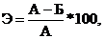где А - численность тли различных видов на листьях до выпуска личинки златоглазки;
Б- численность здоровых насекомых тли на листьях после выпуска личинки златоглазки.
В таблице 6,7,8 отражена информация по расчету.
Таблица 6
Показатели биологической эффективности (Э) для каждой возрастной группы личинок златоглазки и типа взаимодействия
Возрастная группа личинки златоглазки | Биологическая эффективность (Э) по типу взаимодействия личинка златоглазки- бахчевая тля при температурном режиме + 25^{о} С ... + 35^{о} С
 | златоглазка (Л) параметры учета: |  |  |  | златоглазка (Е) параметры учета:
 | бахчевая тля |  | расчет | Э, % | бахчевая тля |  | расчет  (А-Б)/А*  100% | Э, %
 | Было (А) | Стало (Б) |  |  | Было (А) | Стало (Б)
первого возраста | 20 | 8 | (20-8)/20*  100% | 60,0 | 20 | 9 | (20-9)/20*  100% | 55,0
второго возраста | 45 | 8 | (45-8)/45*  100% | 82,2 | 45 | 6 | (45-6)/45*  100% | 86,7
третьего возраста | 70 | 11 | (70-11)/70*  100% | 84,3 | 70 | 9 | (70-9)/70*  100% | 87,2
Всего по опыту: | 135 | 27 | (135-27)/135*  100% | 80,0 | 135 | 24 | (135-24)/135*  100% | 82,2

Анализируя данные таблицы 6, по показателям биологической системы "хищник-жертва" на примере взаимоотношений "энтомофаг - вредные насекомые" (личинки златоглазки - тли): А - численность тли различных видов на листьях до выпуска личинки златоглазки и Б- численность здоровых насекомых тли на листьях после выпуска личинки златоглазки видно, что у личинок златоглазки из естественных условий (Е) третьего возраста биологическая эффективность (Э) максимальная 87,2 %. Сравнивая биологическую эффективность личинок по группам (Е) и (Л), получаем, что у личинок златоглазки из естественных условий (Е) третьего возраста она на 2,9% выше, чем у личинок златоглазки, выведенных в лабораторных условиях (Л) - (87,2% -84,3%).
Таблица 7
Возрастная группа личинки златоглазки | Биологическая эффективность (Э) по типу взаимодействия личинка златоглазки- гороховая тля при температурном режиме + 25^{о} С ... + 35^{о} С
 | златоглазка (Л) параметры учета: |  |  |  | златоглазка (Е) параметры учета:
 | гороховая тля |  | расчет  (А-Б)/А*  100% | Э, % | гороховая тля |  | расчет  (А-Б)/А*  100% | Э, %
 | Было (А) | Стало (Б) |  |  | Было (А) | Стало (Б)
первого возраста | 20 | 5 | (20-5)/20*  100% | 75,0 | 20 | 4 | (20-4)/20*  100% | 80,0
второго возраста | 50 | 8 | (50-8)/50*  100% | 84,0 | 50 | 6 | (50-6)/50*  100% | 88,0
третьего возраста | 80 | 8 | (80-8)/80*  100% | 90,0 | 80 | 6 | (80-6)/80*  100% | 92,5
Всего по опыту: | 150 | 21 | (150-21/150*  100% | 86,0 | 150 | 16 | (150-16)/150*  100% | 89,3

Анализируя полученные данные по биологической эффективности типа взаимодействия личинка златоглазки - горохвая тля (таблица 7) видно, что у личинок златоглазки из естественных условий (Е) третьего возраста биологическая эффективность (Э) максимальная 92,5 %. Сравнивая биологическую эффективность личинок по группам (Е) и (Л), получаем, что у личинок златоглазки из естественных условий (Е) третьего возраста она на 2,5% выше, чем у личинок златоглазки, выведенных в лабораторных условиях (Л) - (92,5% -90,0%).

Таблица 8
Возрастная группа личинки златоглазки | Биологическая эффективность (Э) по типу взаимодействия (7,8,9): личинка златоглазки- зеленая яблоневая тля при ТР + 25^{о} С ... + 35^{о} С.
 | златоглазка (Л) параметры учета: |  |  |  | златоглазка (Е) параметры учета:
 | яблоневая тля |  | расчет  (А-Б)/А*  100% | Э, % | яблоневая тля |  | расчет  (А-Б)/А*  100% | Э, %
 | Было (А) | Стало (Б) |  |  | Было (А) | Стало (Б)
первого возраста | 20 | 7 | (20-7)/20*  100% | 65,0 | 20 | 8 | (20-8)/20*  100% | 60,0
второго возраста | 45 | 9 | (45-9)/45*  100% | 80,0 | 45 | 5 | (45-5)/45*  100% | 88,9
третьего возраста | 70 | 12 | (70-12)/70*  100% | 82,9 | 70 | 7 | (70-7)/70*  100% | 90,0
Всего по опыту: | 135 | 28 | (135-28/135*  100% | 79,3 | 135 | 20 | (135-20/135*  100% | 85,2
Анализируя полученные данные по биологической эффективности типа взаимодействия: личинка златоглазки - зеленая яблоневая тля видно, что у личинок златоглазки из естественных условий (Е) третьего возраста биологическая эффективность (Э) максимальная 90,0 %. Сравнивая биологическую эффективность личинок по группам (Е) и (Л), получаем, что у личинок златоглазки из естественных условий (Е) третьего возраста она на 7,1% выше, чем у личинок златоглазки, выведенных в лабораторных условиях (Л) - (90,0% -82,9%).
В таблице 9, рис. 12. приведены значения показателей биологической эффективности (Э) выпуска златоглазки для каждой возрастной группы личинок и вида взаимодействия
Таблица 9
Результаты биологической эффективности личинок златоглазки
Возрастная группа личинки златоглазки | Показатель биологической эффективности (Э) по типу взаимодействия:
 | личинка златоглазки- бахчевая тля |  | личинка златоглазки- гороховая тля |  | личинка златоглазки- зеленая яблоневая тля
 | Л | Е | Л | Е | Л | Е
первого возраста | 60,0 | 55,0 | 75,0 | 80,0 | 65,0 | 60,0
второго возраста | 82,2 | 86,7 | 84,0 | 88,0 | 80,0 | 88,9
третьего возраста | 84,3 | 87,2 | 90,0 | 92,5 | 82,9 | 90,0
Всего по опыту: | 80,0 | 82,2 | 86,0 | 89,3 | 79,3 | 85,2

Рис. 12. Биологическая эффективность поедания тли личинками златоглазки всех возрастов
По данным таблицы 9 видно, что показатель биологической эффективности выпуска златоглазки достиг своего максимального уровня в случае взаимодействия личинок златоглазки третьего возраста, отловленных в естественных условиях (Е) и гороховой тли, составив 92,5%. Что подтверждают данные таблица 2, рис. 9,10, личинки златоглазки предпочитают питаться гороховой тлёй.
Биологическая эффективность при питании личинок златоглазки по всем возрастным группам и типам взаимодействия выше у личинок, отловленных в естественных условиях (Е). Биологическая эффективность в целом, по опыту, при питании личинок златоглазки (Е) гороховой тлей составила 89,3%, личинок златоглазки (Л)- 86,0%. Биологическая эффективность в целом по опыту при питании личинок златоглазки (Е) бахчевой тлей, зеленой яблоневой тлей ниже, чем гороховой тлей: на 7,1% и 4,1 % соответственно, личинок златоглазки (Е) - на 7,1% и 4,1 % соответственно. Сравнивая показатели биологической эффективности выпуска златоглазки за сутки при различных температурных режимах и в разные периоды (таблица 10)

Таблица 10
Периоды и температурный режим
Период | Дата проведения | Температурный режим
первый | 19.05.2017 г | + 11^{о} С ... + 14^{о} С
второй | 09.06.2017 г | + 19^{о} С ... + 25^{о} С
третий | 15.07. 2018 г | + 25^{о} С ... + 35^{о} С
Нами был получен результат, что биологическая эффективность выпуска златоглазки: при температурном режиме (+ 25^{о} С ... + 35^{о} С) в полевом опыте составила 89,3% - наивысшая; при температурном режиме + 19^{о} С ... + 25^{о} за сутки составила 83,2%. (Э = (125-21)/125*100%=83,25). Биологическая эффективность выпуска златоглазки при температурном режиме + 11^{о} С ... + 14^{о} С за сутки в производственных условиях ООО "Кутулук" составила 72,8%. (Э=(2500-680)/2500*100%=72,8% (рис.13)
Рис. 13.Биологическая эффективность личинок златоглазки при разных температурных режимах
Биологическая эффективность выпуска златоглазки при температурном режиме (+ 25^{о} С ... + 35^{о} С) больше на 6,1%, чем при (+ 19 ^{о} С ... + 25^{о} С) и на 16,5% чем при температурном режиме (+ 11^{о} С ... + 14^{о} С).
Проанализировав показатели биологической эффективности выпуска златоглазки и коэффициент поедания, полученные в ходе проведения исследований в 2017-2018 гг., делаем вывод, что для эффективного применения биологического метода борьбы с тлей важно полноценное развитие личинок златоглазки до третьего возраста и наиболее благоприятный температурный режим для их питания (+ 25^{о} С ... + 35^{о} С).

ВЫВОДЫ ПО РАБОТЕ
По результатам проведённой работы можно сделать следующие выводы:
1. Изучили общую энтомологическую характеристику насекомого златоглазки как энтомофага и возможность его использования при биологическом методе борьбы с вредными насекомыми.
2. Используя метод Г. А. Беглярова и А. Т. Ущекова, провели количественный учет вредных насекомых тли, уничтоженных личинками златоглазки, выведенных в лаборатории и отловленных в естественных условиях. Личинки златоглазки, выращенные в естественных условиях наиболее активны. Процент поедания тли разных видов составил 86%, а выращенных в лабораторных условиях составил 82 %. В среднем личинки златоглазки первого возраста, выращенные в различных условиях, в среднем за сутки могут уничтожить 13 тли, второго возраста 40, третьего возраста 64. Следовательно, чем выше возраст личинки златоглазки, тем она более «прожорлива» и уничтожает большее количество тли.
3. Чем выше температура окружающей среды, тем активнее питаются личинки златоглазки и тем выше коэффициент поедания. При температуре + 25^{о} С ... + 35^{о} С уничтожают тлю до 79,3%, при + 19^{о} С ... + 25^{о} С - 54,1%, при + 11^{о} С ... + 14^{о} С – 32,3%.
4. Биологическая эффективность при питании личинок златоглазки по всем возрастным группам и типам взаимодействия выше у личинок, отловленных в естественных условиях (Е) по сравнению с личинками выведенных в лабораторных условиях. Биологическая эффективность зависит и от температур, так при температурном режиме (+ 25^{о} С ... + 35^{о} С) составила 89,3% - наивысшая; при температурном режиме + 19^{о} С ... + 25^{о} - 83,2%, при + 11^{о} С ... + 14^{о} С - 72,8%

ЗАКЛЮЧЕНИЕ
В течение двух лет, работая с личинками златоглазки по уничтожению тли, я научился:
- проводить наблюдения за развитием личинок златоглазки и различать их по возрастам;
- проводить, количественный учет тлей (3 видов: с бахчевых культур- арбузов, гороха и зеленую яблоневую), съеденных личинками златоглазки различных возрастов (первого, второго, третьего), различных групп: выведенных в лаборатории (Л) и отловленных в естественных условиях (Е), используя в основе и усложняя метод Г. А. Беглярова и А. Т. Ущекова;
- рассчитывать коэффициенты поедаемости на основании расчета средних значений показателей количества тлей, уничтоженных личинками златоглазки различных возрастов;
- оформлять результаты в удобной форме таблиц, с самостоятельно разработанной специальной структурой, позволяющей наглядно провести сравнение и увидеть состав проводимых исследовательских мероприятий.
- формулировать выводы, позволяющие оценить ход проведенных исследований по разделам и в целом по работе;
В ходе работы были получены авторские фотографии личинок златоглазки различных возрастов.
В перспективе дальнейшего продолжения темы исследования предполагается изучение особенностей развития, питания личинки златоглазки, для использования, как энтомофага при биологическом методе борьбы с другими вредными насекомыми, в различных средовых условиях: теплицы, поля или при использовании на других группах культурных растений.
Выражаем благодарность специалисту ООО "Кутулук" Кричковскому Владимиру Яковлевичу, за предоставленный биологический материал.

Список литературы

1. Горностаев Г.Н. Насекомые СССР. М., Мысль, 1970. - 372 с.
2. Дорохова Г. И. и др. Разведение и применение златоглазок (отряд Neuroptera, сем. Chrysopidae) / Рос. акад. наук, Всерос. науч.-исслед. ин-т защиты растений ; СПб. ВИЗР, 1999, 17 с.
3. Захваткин Ю.А. Курс общей энтомологии.- М.:Колос,2001.- 376 с.
4. Логвиновский В.Д. Экология и рациональное природопользование. Биологические методы подавления вредных насекомых. Пути экологизации сельскохозяйственного производства./ Учебно-методическое пособие по специальности «Биология».- Воронеж,2005. - 35 с.
5. Калюжный С.И. Природа на страже огорода и сада. Справочное пособие. -М.: Феникс, 2015.-190 с.
6. Насекомые европейской части России: Атлас с обзором биологии/ Карцев В.М. и др. - М.: Фитон XXI, 2013. -568 с.
7. Ковригина А.М. Зональное распределение златоглазок на территории Среднего Поволжья // Экология животных Поволжья и Приуралья. Куйбышев: Куйбышевский государственный педагогический институт, 1986. - 110 с.
8. Плавильщиков Н.Н. Определитель насекомых: Краткий определитель наиболее распространенных насекомых европейской части России. М.: Топикал, 1994. - 544 с.
9. Шувахина Е. Я. Златоглазки и их использование в борьбе с вредителями сельскохозяйственных культур // В книге «Биологические средства защиты растений». - М.:Колос. -2005. – с.185-199.

